ГУ «Средняя школа№ 7 отдела образования акимата г. Костаная»

Конспект урока математики   
в 1 классе  
  
«Сравнение задач»

подготовила

учитель начальных классов

Мельникова Елена Федотовна

г. Костанай  
 2013

***Урок – сказка «Теремок».***

**Тема:** **Сравнение задач**.

**Цель:**

*обучающая:* овладение умением различать задачи на нахождение остатка и уменьшение числа на несколько единиц, закрепление умения составлять задачи по рисунку и выражению, различать сообщение и задачу, допол­нять условие;

*развивающая:* развитие связной речи, вычислительных навыков, познавательных способностей;

*воспитывающая:* способствовать воспитанию положительных качеств личности.

**Тип урока:** комбинированный.

**Форма проведения:** ***Урок – сказка «Теремок».***

**Оборудование:**компьютер, презентация, звукозапись «Голоса птиц», веер с цифрами у каждого ученика, цветные карандаши.

**Ход урока**

1. **Орг. момент. Сообщение темы, постановка цели урока**.

- Сегодня на уроке мы будем учиться решать, сравнивать, анализировать, составлять задачи. Что мы должны знать и уметь? А поможет нам в этом сказка «Теремок».

**II**. **Повторение и закрепление пройденного материала.**

1. Чтобы попасть в сказку, надо решить ***логическую задачу.***

Росли 2 березы. На каждой березе по 2 ветки. На каждой ветке по 2 груши. Сколько всего груш?

(На берёзе груши не растут.)

**2*. Устный счёт.***

- Закройте глазки. Представьте лето, лесную полянку, на которой растут цветы и поют птицы. (Слайд: теремок, деревья, солнце, ромашки. Звучит музыка "Голоса птиц".)

В чистом поле теремок,

Он не низок не высок.

Шла лягушка из болота,

Видит: заперты ворота.

***Лягушка:***

***В теремочек тот войдёт,***

***Тот замочек отопрёт,***

***Кто решит примеры эти.***

« Где же ключик мне найти?

Без него мне не войти!

Подойду я близко-близко.

Тут в замке торчит записка».

- Вы помочь хотите, дети?

|  |  |
| --- | --- |
| - Ты, лягушка, не тужи,  С математикой дружи,  А сегодня на рассвете  Мы решим примеры эти. |  |

**III. Работа по теме. Решение и сравнение задач с.71.**

***Мышка.***

Только свет зажгла лягушка,

Постучалась мышь – норушка:

« Пусти меня в дом».

- Согласна лягушка открыть теремок,

Но только попала ты, мышь, на урок.

Чтобы с лягушкой в тереме жить,

Надо сначала задачу решить.

Так и быть, поможем мышке.

Открывайте, дети, книжки.

На странице 71

Две задачи мы сравним.

1***. Составные части задачи.***

- Из каких частей состоит задача?

(Слайд: условие, вопрос, решение, ответ)

***2.*** ***Чтение и сравнение задач.***

- Чем задачи похожи? (Одинаковыми цифровыми данными: 9,3.)

- Чем задачи отличаются? (В первой задаче говорится о мальчиках, во второй - о мальчиках и девочках. В I - надо узнать, сколько осталось мальчиков, во 2 - сколько было девочек.)

***3. Анализ и решение первой задачи с.71***

- 0 ком говорится в задаче?

- Что известно о мальчиках?

- О чем спрашивают в задаче?

***Заполнение таблицы:***

Было -9 м.

Ушли - 3 м.

Осталось - ? м.

***Решение задачи.***

- Покажите (веером), каким действием решается задача.

- Почему надо решать вычитанием? (Ушли - стало меньше.)

- Запишите решение задачи самостоятельно. (Проверка)

- Скажите ответ задачи. (Ответ: осталось 6 мальчиков.)

***Проверка.***

- Что надо сделать еще? Как будем проверять?

- Нарисуйте столько кружочков, сколько было мальчиков.

- Что надо сделать теперь? Почему зачеркнуть 3 кружочка? (Ушли)

- Посчитайте, сколько кружочков осталось. Поднимите руку, у кого получилось 6 кружочков? Сравните с ответом задачи. Кто считает, что задача решена верно?

***4. Анализ и решение второй задачи с.71***

***Петушок***

Поселились мышь с лягушкой,

Лупоглазою подружкой.

Вдруг стучится на рассвете

Петушок горластый - Петя.

« Это что за теремок?

Он не низок, не высок

Эй, откройте петушку!

Ко-ко-ко, кукареку!»

Мышь с лягушкой не пускают,

В один голос отвечают:

«Если задачу ты сможешь решить,

В тереме нашем будешь ты жить».

- Что ты, Петенька, не весел?

Что ты голову повесил?

В школу Петя не ходил,

И задачи не учил.

***Чтение и анализ задачи.***

- О ком говорится в задаче?

- Что обозначает число 9? (Столько было мальчиков.)

- Что известно о девочках? (Их на 3 меньше.)

- Что значит на 3 меньше? (Столько же, но без трёх.)

***Краткая запись задачи.***

М. *-* 9

Д .- ? на 3 <

***Решение задачи.***

- Покажите, каким действием надо решать задачу.

- Почему надо решать вычитанием?

- Запишите решение задачи.

- Прочитайте решение. (9 - 3 = 6 (д.)

- Скажите ответ задачи. (Ответ: было 6 девочек.)

***Проверка решения.***

- Как проверить задачу?

- Нарисуйте столько кружков красного цвета, сколько было мальчиков.

- Сколько кружков нари­совали? ( 9)

- Ниже нарисуйте синим карандашом столько кружочков, сколько было девочек?

- Сколько кружков нари­совали? (6)

- Каких кружочков меньше? На сколько меньше? Сравните с усло­вием. Кого меньше, на сколько меньше?

***5. Сравнение решений I и 2 задач.***

9 - 3 = 6 (м.) Ответ: осталось 6 мальчиков.

9 - 3 = 6 (д.) Ответ: было 6 девочек.

- Чем решения задач похожи, а чем отличаются?

- Почему решения задач одинаковые?

- Почему ответы разные? (Что узнавали в первой задаче? Что узнавали во второй задаче?)

1. **Преобразование сообщения в задачу.**

**Решение задачи на нахождение суммы.**

Вот живут они -

Лягушка, петушок и мышь-норушка.

Их водой не разольёшь.

Вдруг стучится серый ёж.

***Ёж:*** «Я серый ёжик,

Ни головы, ни ножек.

Буду терем сторожить.

Разрешите здесь пожить»?

Вот друзья посовещались

И открыть пообещали,

Если ёжик даст ответ -

Здесь задача или нет.

- Ладно, ёжик, не грусти,

На пенёчке посиди,

Посиди, послушай нас.

Ну, ребята, в добрый час!

***Слайд***

**На столе стояло 5 чашек.**

**Поставили еще 3 чашки.**

***Дополнение условия вопросом.***

- Задача это или нет? Почему? Поставьте вопрос.

Сколько чашек стало на столе? (Добавляют на слайд.)

***Анализ и решение задачи.***

- О чём говорится в задаче?

- Что известно о чашках?

- О чем спрашивают в задаче?

- Каким действием решается задача? Почему?

- Прочитайте решение. (5 + 3 = 8 (ч.))

- Скажите ответ задачи. (Стало 8 чашек.)

***Проверка решения.***

*-* Сделаем проверку. Сколько кружочков надо нарисовать?

- Почему 5? Что еще надо сделать? Почему нарисовать еще 3 кружочка?

- Сколько всего кружочков нарисовали? Сколько получилось в ответе?

1. **Составление задачи по рисунку.**

***Волк***

Вот живут они – лягушка,

Ёж, петух и мышь-норушка.

Только вдруг из чащи тёмной

Притащился волк бездомный.

Уходи, зубастый зверь,

Не ломись ты в нашу дверь!

Крепко заперт теремок

На засов и на замок!

Рыщет серый волк в лесу.

Ищет кумушку – лису.

Чтоб спросить её совета,

Как решить задачу эту.

А лиса идёт навстречу –

Рыжий хвост, глаза как свечи.

Ей страшны такие муки –

Не сильна она в науке.

- Чтобы крепче запереть теремок, надо срочно составить и решить задачу.

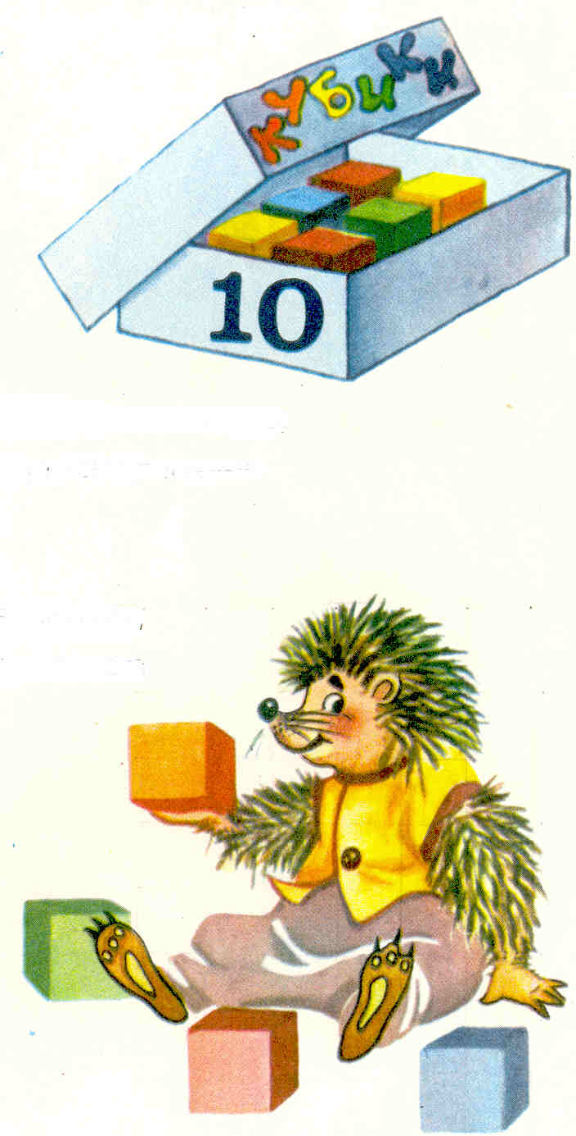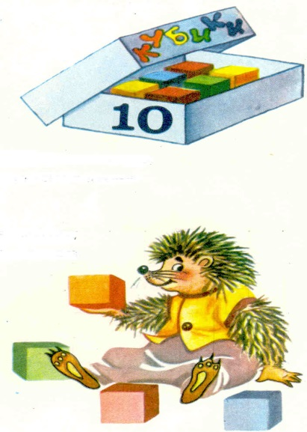

**? на 2 больше**

**6**

***Анализ и решение задачи.***

***У ёжика - 6 к.***

***В коробке - ? на 2 к. больше***

- 0 чём говорится в задаче?

- Что известно о кубиках?

- Что надо узнать в задаче?

- Каким действием решается задача?

- Почему + ? (на 2 больше)

- Скажите ответ задачи (8 кубиков в коробке.)

***Проверка решения.***

- Как проверить решение?

- Положите столько кружочков, сколько кубиков у ёжика. - Сколько положили? (6)

- Положите столько квадратов ниже, сколько кубиков в коробке.

- Можно сказать, что О и поровну? Каких фигур больше? На сколько больше?

- Посмотрите в условие. На сколько кубиков в коробке больше?

1. **Составление задач по выражению.**

***Медведь.***

9 - 6 = 3 7 + 3 = 10

***Лиса и волк:***

« Кабы встретился нам Мишенька - медведь,

Он помог бы нам ворота отпереть.

Мы пойдем его поищем по лесам.

Ах ты, батюшки, идёт сюда он сам»!

Вот идут они к соседям:

Волк с приятелем медведем,

Впереди лиса идёт,

В теремок гостей ведёт.

Но медведь решать не может,

Тут и сила не поможет.

***Дети составляют задачи.***

Мы не пустим злых гостей,

Не стучитесь в нашу дверь!

Лучше в школу вы пойдите

Да задачки поучите!

1. **Итог урока**,

- Чему научились на уроке?

- Что узнали новое?

- Как вы оцениваете свою работу на уроке?

**Список использованной литературы**

1. 1.  [Учебник математики для 1 класса: уч .пособие. Алматы «Атамура».](http://www.e-gorbunova.ru/)
2. Маршак С.Я. Терем – теремок. Хрестоматия для детей старшего дошкольного возраста. М.: Просвещение, 1983. -399 с.
3. А.П.Тонких, Т.П.Кравцова, Е.А.Лысынко. 500 задач на сообразительность: пособие. М.:Аквариум, 1999, -224 с.

**Использованные материалы и Интернет-ресурсы**

* + - 1. [http://www.google.ru/imgres](http://www.google.ru/imgres%20)
      2. Звук в формате МП 3 «Голоса птиц». Автор и источник заимствования неизвестен.